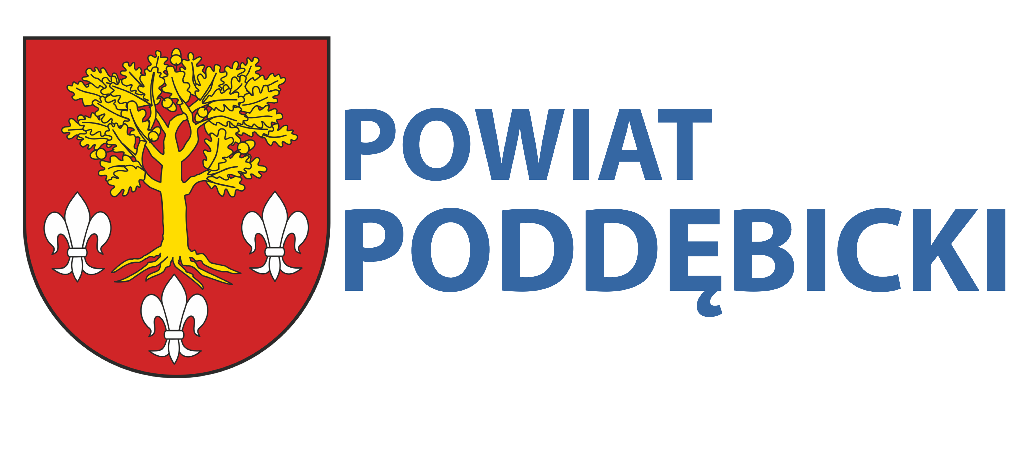

PRI.272.11.2024 Poddębice, dnia 2024-10-01

INFORMACJA Z OTWARCIA OFERT

z postępowania prowadzonego w trybie podstawowym z możliwością negocjacji zgodnie z art. 275 pkt 2 ustawy z dnia 11 września 2019 Prawo zamówień publicznych, na:

„Przebudowę dróg powiatowych nr 3737E i 3707E”

Zarząd Powiatu w Poddębicach zgodnie z art. 222 ust. 5 ustawy z dnia 11 września 2019 r. Prawo zamówień Publicznych (Dz.U. z 2024 r. poz. 1320), przekazuje informacje z otwarcia ofert w postępowaniu prowadzonym w trybie podstawowym z możliwością negocjacji na: „Przebudowa dróg powiatowych nr 3737E i 3707E”
Przed otwarciem ofert została opublikowana informacja o kwocie jaką Zamawiający zamierza przeznaczyć na sfinansowanie zamówienia ogółem 3 462 752,00 zł
w tym:
- na części Nr 1, tj. przebudowę drogi powiatowej Nr 3737E kwotę 1 064 504,00 zł
- na części Nr 2, tj. przebudowę drogi powiatowej Nr 3707E kwotę 2 398 248,00 zł

W wyznaczonym terminie do 01.10.2024 r. do godz. 9:00 na platformę zakupową Zamawiającego wpłynęło ogólnie 10 ofert:

Część nr 1 - Przebudowa drogi powiatowej Nr 3737E (Uniejów, ul. Wiejska, ul. Różana) wpłynęły 5 oferty

Nr oferty wg. wpływu | Nazwa oraz siedziba wykonawcy | Cena z oferty
1 | "Żwir-Trans" Sp. z o.o.  ul. Władysława Zarembowicza 37/63  54-530 Wrocław | 1 470 543,72 zł brutto
4. | LuKpol - Krzysztof Łuczak  ul. Dąbska 26, 99-210 Uniejów | 1 288 182,08 zł brutto
6. | Przedsiębiorstwo Robót Drogowych S.A.  ul. Łódzka 108  99-200 Poddębice | 1 639 000,01 zł brutto
8. | Przedsiębiorstwo Robót Inżynieryjnych Spółka z o.o.  ul. Komunalna 8  62-700 Turek | 1 353 899,13 zł brutto
10. | Konsorcjum:  P.P.H.U. „EKOINŻBUD” Piotr Peraj  ul. Targowa 54, 99-210 Uniejów – LIDER  „EVECO” Ewa Peraj  ul. Andrzeja Struga 35/14, 90-631 Łódź - PARTNER | 1 393 799,30 zł brutto

Część nr 2 - Przebudowa drogi powiatowej Nr 3707E (na odc. Złotniki – Dalików) wpłynęło 9 ofert

Nr oferty wg. wpływu | Nazwa oraz siedziba wykonawcy | Cena z oferty
1. | "Żwir-Trans" Sp. z o.o.  ul. Władysława Zarembowicza 37/63  54-530 Wrocław, | 4 401 372,96 zł brutto
2. | PRD MARKBUD Sp. z o.o.  ul. TARGOWA 7  99-200 PODDĘBICE | 4 528 564,80 zł brutto
3. | Przedsiębiorstwo Robót Drogowych  Błaszki Sp. z o.o.,  ul. Polna 29  98-235 Błaszki | 4 807 639,50 zł brutto
4. | LuKpol - Krzysztof Łuczak  ul. Dąbska 26, 99-210 Uniejów | 3 745 350,00 zł brutto
5. | ERBEDIM Sp. z o.o.  ul. Żelazna 3  97-300 Piotrków Trybunalski | 5 369 519,88 zł brutto
6. | Przedsiębiorstwo Robót Drogowych S.A.  ul. Łódzka 108  99-200 Poddębice | 4 079 724,27 zł brutto
7. | P.U.H."DOMAX" Arkadiusz Mika  Grabińska 8, 42-283 Boronów | 6 620 794,80 zł brutto
9. | Trans-Spili Sp. z o.o.  ul. Graniczna 18 A  62-563 Licheń Stary | 4 979 930,52 zł brutto
10. | Konsorcjum:  P.P.H.U. „EKOINŻBUD” Piotr Peraj  ul. Targowa 54, 99-210 Uniejów – LIDER  „EVECO” Ewa Peraj  ul. Andrzeja Struga 35/14, 90-631 Łódź - PARTNER | 4 456 753,28 zł brutto

